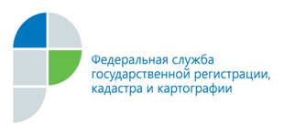

г. Барнаул
21 мая 2019 года
Пресс-релиз

В Кадастровую палату от жителей Алтайского края поступают вопросы
в сфере получения сведений из Единого государственного реестра недвижимости (ЕГРН). Комментарии по данным вопросам даёт начальник территориального отдела № 1 Рита Спицкая.

Что такое выписка из Единого государственного реестра недвижимости (ЕГРН)?
ЕГРН – государственный информационный ресурс, содержащий данные
об объектах недвижимости и правах на них, основаниях их возникновения, правообладателях, а также иных сведений, установленных Федеральным законом
от 13.07.2015 № 218-ФЗ «О государственной регистрации недвижимости».
Вся информация по любому объекту недвижимости и правообладателях предоставляется в виде выписки из ЕГРН.
В зависимости от вида выписки документ может содержать различную
по составу информацию. В одних - отображаются сведения об основных характеристиках и зарегистрированных правах на объект недвижимости, в других - сведения о характеристиках объекта, его кадастровой стоимости,
о правоустанавливающих документах, предыдущих и настоящих владельцах недвижимости. Есть и такие выписки, которые показывают историю перехода права собственности по объекту недвижимости.

Пресс-служба филиала
ФГБУ «ФКП Росреестра» по Алтайскому края

